Átomos, Listas y Unificación
Robin Omar Buezo Díaz




Tiempo aproximado: 5 min

Universidad San Carlos de Guatemala
Facultad de ingeniería.
Ingeniería en ciencias y sistemas

MARCO FORMATIVO

Valores
Nombre del valor | ¿Cómo se aplica en tu laboratorio?
Curiosidad, innovación, exploración | La curiosidad motiva a los estudiantes a cuestionarse y comprender qué es la realidad aumentada, la innovación los impulsa a proponer ideas y aplicaciones creativas, y la exploración fomenta el descubrimiento de nuevas plataformas y herramientas tecnológicas que potencian su aprendizaje

Competencia(s)
Tipo de Competencia
Competencia General | Integra fundamentos de lógica, realidad aumentada y simulación robótica mediante el uso de entornos de desarrollo para resolver problemas relacionados a inferencia, interacción digital y simulación de comportamientos autónomos
Competencia Específica | Desarrolla hechos, reglas, expresiones y predicados recursivos mediante el uso de cláusulas, ciclos, listas, unificación y cortes en Prolog para modelar bases de conocimiento y resolver problemas de inferencia lógica

ABSTRACT
La lectura aborda los conceptos fundamentales de átomos, listas y unificación en Prolog, destacando su papel para representar información y estructuras de datos en sistemas declarativos. Se explica cómo los átomos permiten identificar constantes simbólicas, cómo las listas agrupan elementos de manera organizada y cómo la unificación facilita la resolución automática de consultas mediante coincidencia de términos. Comprender estas herramientas es esencial para modelar relaciones lógicas precisas y construir aplicaciones declarativas eficientes.

REFERENCIAS
- Bratko, I. (2012). Prolog Programming for Artificial Intelligence. Pearson.
- Russell, S., & Norvig, P. (2020). Artificial Intelligence: A Modern Approach. Pearson.
- Clocksin, W. F., & Mellish, C. S. (2003). Programming in Prolog. Springer.

CONTENIDO
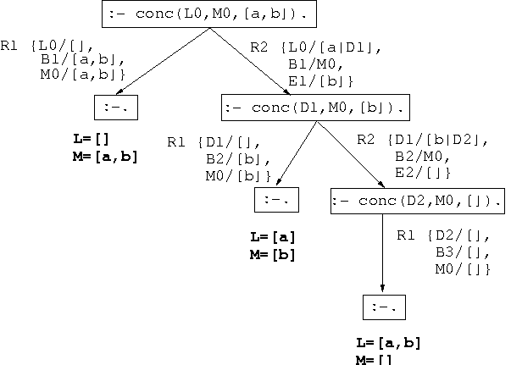

4.1. Manejo de átomos
Los átomos son constantes simbólicas indivisibles que representan identificadores únicos en Prolog. Se escriben en minúscula, por ejemplo: perro, juan, activo.
Ejemplos de uso:
animal(perro).
estado(activo).
persona(juan).
Aplicaciones:
- Representación de categorías: materia(matematicas).
- Identificación de estados o propiedades: estado(paquete, entregado).

4.2. Manejo de listas
Las listas permiten agrupar múltiples elementos en una sola estructura. Se representan entre corchetes:
- Lista vacía: []
- Lista de un elemento: [x]
- Lista de varios elementos: [a, b, c]
La notación [Cabeza | Cola] facilita la descomposición y el procesamiento recursivo.
Ejemplos de reglas sobre listas:
es_lista([_ | _]).
es_vacia([]).
pertenece(X, [X|_]).
pertenece(X, [_|T]) :- pertenece(X, T).
Aplicaciones:
- Sistemas de seguimiento de cursos: [matematicas, fisica, logica].
- Registro de ingredientes en recetas: [huevo, harina, leche].

4.3. Principios de unificación de términos
La unificación es el proceso mediante el cual Prolog hace coincidir estructuras lógicas, asignando valores a variables para que dos términos sean idénticos.
Ejemplo:
padre(juan, X) = padre(juan, pedro) % Resultado: X = pedro
padre(juan, X) \= madre(juan, X) % La unificación falla
Aplicaciones:
- Bases de datos familiares:
padre(P, X), padre(P, Y), X \= Y
- Validación de estados en sistemas de seguimiento:
estado(paquete123, entregado) = estado(paquete123, Estado)
% Resultado: Estado = entregado

5. Palabras clave / Glosario
Término | Definición
Átomo | Constante simbólica indivisible en Prolog.
Lista | Estructura que agrupa múltiples elementos.
Cabeza y Cola | Primer elemento y resto de la lista en `[Cabeza
Unificación | Proceso que hace coincidir términos lógicos asignando valores a variables.
Variable | Elemento que puede tomar diferentes valores durante la unificación.
Hecho | Afirmación considerada verdadera en la base de conocimiento.
Regla | Condición que permite inferir nuevos hechos.
Consulta | Pregunta al sistema sobre hechos o relaciones.

6. Preguntas generadoras
¿Cuál es la diferencia entre un átomo y una variable en Prolog?
¿Cómo se usa la notación [Cabeza|Cola] para procesar listas recursivamente?
¿Qué sucede si la unificación falla en una consulta?
¿Cómo se puede combinar la unificación con listas para generar reglas más complejas?

7. Pongamos en Práctica la Teoría

7.1. Caso de Estudio 1 – Manejo de listas
Problema: Verificar si un curso está inscrito.
Base de datos:
materias([matematicas, fisica, logica]).
Regla:
esta_inscrito(M) :- materias(Lista), pertenece(M, Lista).
Consulta:
esta_inscrito(fisica). % Resultado: true
esta_inscrito(quimica). % Resultado: false

7.2. Caso de Estudio 2 – Unificación de términos
Problema: Determinar el padre común de dos hijos.
Base de datos:
padre(juan, maria).
padre(juan, jose).
Regla:
hermano(X, Y) :- padre(P, X), padre(P, Y), X \= Y.
Consulta:
hermano(maria, Y). % Resultado: Y = jose

8. Conclusión
El manejo de átomos y listas permite estructurar datos en Prolog, mientras que la unificación garantiza que las relaciones se puedan resolver automáticamente. Estas herramientas básicas son fundamentales para construir aplicaciones declarativas sólidas y eficaces, y sientan las bases para reglas recursivas y consultas complejas en sistemas lógicos.

